Министерство науки и высшего образования Российской Федерации
Федеральное государственное бюджетное образовательное учреждение
высшего образования «Кубанский государственный университет»

Кафедра вычислительных технологий

ОТЧЕТ
о выполнении лабораторной работы № 5
по дисциплине «Теория параллельных алгоритмов»

Выполнил:
Ахвердян Г. А.
Проверил: преподаватель
Нигодин Е. А.

Краснодар
2026
Тема работы: Алгоритм Флойда–Уоршелла для нахождения длин кратчайших путей между всеми парами вершин во взвешенном ориентированном графе.
Цель работы: распараллелить алгоритм Флойда–Уоршелла для нахождения длин кратчайших путей между всеми парами вершин во взвешенном ориентированном графе.
Задание:
Последовательный алгоритм. Граф алгоритма. Зависимости и возможности распараллеливания.
Параллельная реализация.
Таблица, отражающая сравнительное время выполнения последовательного и параллельных алгоритмов для разных графов на 2-х и 4-х ядрах.

Ход работы:

Последовательный алгоритм
Алгоритм Флойда–Уоршелла находит кратчайшие расстояния между всеми парами вершин во взвешенном графе. Основная идея: для каждой пары вершин (i, j) проверяем, не короче ли путь через промежуточную вершину k, чем текущий известный путь.
Формула алгоритма: dist[i][j] = min(dist[i][j], dist[i][k] + dist[k][j])
Алгоритм:
1. Инициализация матрицы расстояний.
2. Выбор промежуточной вершины k.
3. Проверка всех пар вершин (i, j).
4. Обновление расстояния при необходимости.
5. Повторение для всех вершин графа.

Граф алгоритма
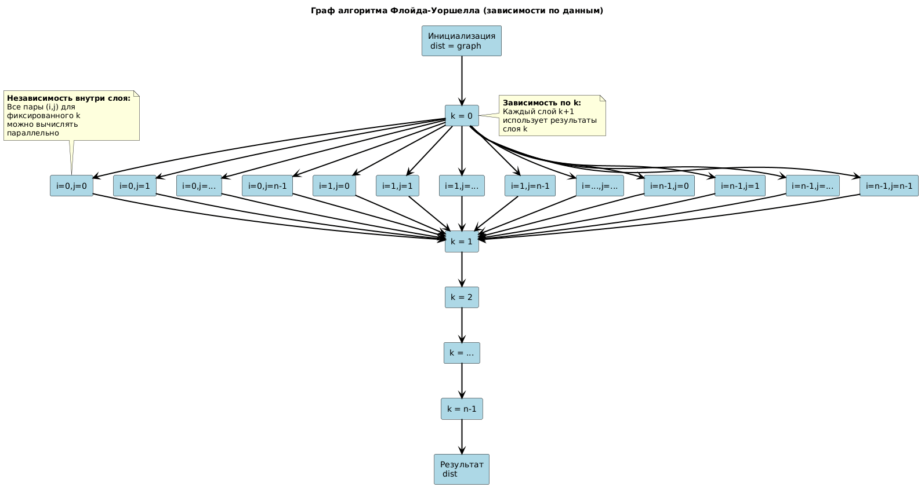
Рисунок 1 – Граф алгоритма

Зависимости и возможности распараллеливания
Зависимость по итерациям внешнего цикла по k:
- На каждом шаге k обновление расстояний происходит с использованием данных, полученных на предыдущем шаге.
- Внутри одной итерации k все обновления пар (i, j) независимы.
Возможность распараллеливания по строкам матрицы. Каждый поток обрабатывает свою часть матрицы.

Параллельная реализация
Используем директиву #pragma omp parallel for num_threads(num_threads), которая позволяет разделить работу между потоками и ускорить выполнение алгоритма.

for (int k = 0; k < n; k++) {
#pragma omp parallel for num_threads(num_threads)
for (int i = 0; i < n; i++) {
for (int j = 0; j < n; j++) {
if (dist[i][k] < INF && dist[k][j] < INF) {
if (dist[i][j] > dist[i][k] + dist[k][j]) {
dist[i][j] = dist[i][k] + dist[k][j];
}
}
}
}
}

Время выполнения
Алгоритм Флойда-Уоршелла
Количество вершин | Последовательный алгоритм (с) | Параллельный 2 потока (с) | Параллельный  4 потока (с)
100 | 0.059944 | 0.074357 | 0.069274
500 | 8.286621 | 7.121621 | 7.867001
700 | 19.751210 | 19.164692 | 18.985753
900 | 39.841032 | 41.904200 | 42.389948

Анализ результатов
На малом графе (100 вершин) параллельные версии работают медленнее последовательной. Это объясняется тем, что накладные расходы на создание потоков и синхронизацию превышают выигрыш от распараллеливания при небольшом объеме вычислений.
На графах среднего размера (500-700 вершин) наблюдается небольшое ускорение. Однако ускорение далеко от линейного из-за того, что на каждой итерации k все потоки читают одну и ту же k-ю строку и k-й столбец, что создает конкуренцию за доступ к памяти.
На большом графе (900 вершин) параллельные версии снова показывают худший результат по сравнению с последовательной. Это может быть связано с особенностями кэширования данных и возросшими накладными расходами на синхронизацию при большом размере матрицы.

Вывод:
Реализован последовательный и параллельный алгоритмы Флойда–Уоршелла. Построен граф алгоритма. Выполнена параллельная реализация. Исследованы информационные зависимости и оценено ускорение при использовании 2 и 4 ядер.

Листинг А
Полный код программы:
#include <iostream>
#include <omp.h>
#include <vector>
#include <iomanip>
#include <cstdlib>

using namespace std;

const int INF = 1e9;

void sequentialFloydWarshall(vector<vector<int>>& dist, int n) {
for (int k = 0; k < n; k++) {
for (int i = 0; i < n; i++) {
for (int j = 0; j < n; j++) {
if (dist[i][k] < INF && dist[k][j] < INF) {
if (dist[i][j] > dist[i][k] + dist[k][j]) {
dist[i][j] = dist[i][k] + dist[k][j];
}
}
}
}
}
}

void parallelFloydWarshall(vector<vector<int>>& dist, int n, int num_threads) {
for (int k = 0; k < n; k++) {
#pragma omp parallel for num_threads(num_threads)
for (int i = 0; i < n; i++) {
for (int j = 0; j < n; j++) {
if (dist[i][k] < INF && dist[k][j] < INF) {
if (dist[i][j] > dist[i][k] + dist[k][j]) {
dist[i][j] = dist[i][k] + dist[k][j];
}
}
}
}
}
}

void generateGraph(vector<vector<int>>& dist, int n) {
for (int i = 0; i < n; i++) {
for (int j = 0; j < n; j++) {
if (i == j) {
dist[i][j] = 0;
}
else {
int r = rand() % 100;
if (r < 30) {
dist[i][j] = rand() % 10 + 1;
}
else {
dist[i][j] = INF;
}
}
}
}
}

void copyMatrix(const vector<vector<int>>& src, vector<vector<int>>& dst) {
int n = src.size();
for (int i = 0; i < n; i++) {
for (int j = 0; j < n; j++) {
dst[i][j] = src[i][j];
}
}
}

int main() {
setlocale(LC_ALL, "RU");

vector<int> sizes = { 100, 500,700, 900 };
vector<int> threads = { 1, 2, 4 };

cout << fixed << setprecision(6);
cout << "ФЛОЙД-УОРШЕЛЛ\n";

cout << "Размер | 1 поток | 2 потока | 4 потока\n";
cout << "---------------------------------------\n";

for (int n : sizes) {
vector<vector<int>> original(n, vector<int>(n));
vector<vector<int>> matrix(n, vector<int>(n));

generateGraph(original, n);

cout << setw(6) << n << " |";

for (int t : threads) {
copyMatrix(original, matrix);

double start = omp_get_wtime();

if (t == 1) {
sequentialFloydWarshall(matrix, n);
}
else {
parallelFloydWarshall(matrix, n, t);
}

double end = omp_get_wtime();

cout << " " << setw(8) << (end - start) << " |";
}
cout << "\n";
}

cout << "========================================================\n";

return 0;
}

